Практическая работа «Настройка сетевого интерфейса в системах на базе netplan и основы маршрутизации»
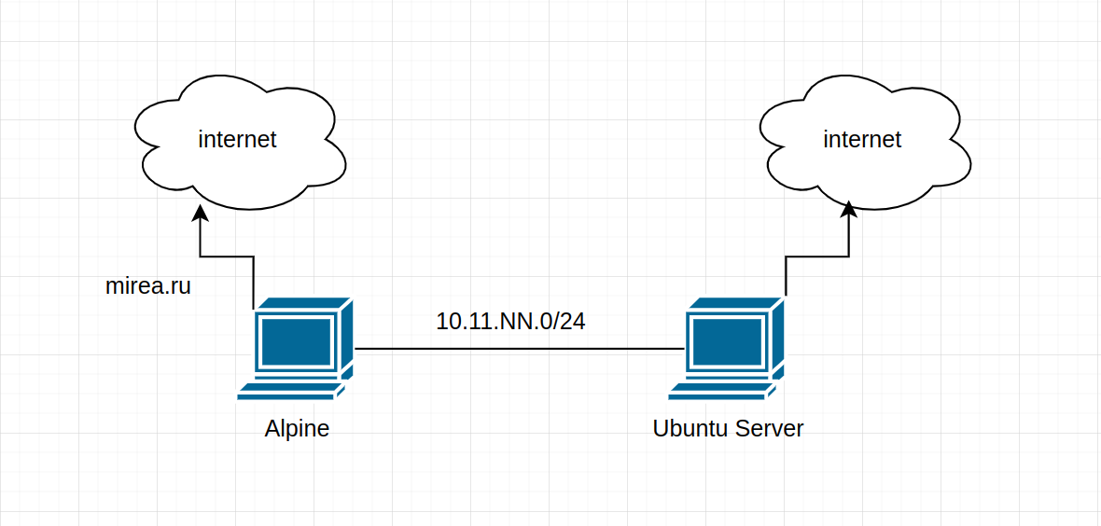
- Использовать Ubuntu Server и Alpine Linux актуальных версий. Если ресурсы позволяют — вместо Alpine можно использовать Debian из первой работы, настройки сети работают одинаково.
- Конфигурация сетевых интерфейсов на машинах:
Адаптер 1 — режим «Мост» или «NAT»
Адаптер 2 — режим «Внутренняя сеть», имя сети любое, но одинаковое на обоих машинах
- Определить, какие интерфейсы смотрят в интернет. На интерфейсы локальной сети назначить адреса из сети 10.11.NN.0/24, где NN — порядковый номер студента по журналу, продемонстрировать работоспособность с помощью ping.

- На машине Ubuntu отключить Cloud Init

- На машине с Ubuntu интерфейс «который смотрит в интернет» переключить в статический режим

- На машине с Ubuntu настроить возможность использовать sudo без ввода пароля
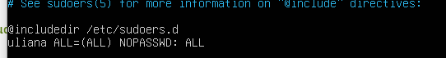
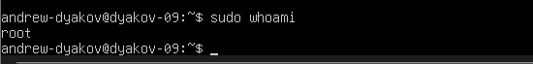
- На машине с Ubuntu включить ip forwarding с помощью файла /etc/sysctl.conf

- На машине с Alpine установить в качестве маршрута по умолчанию адрес машины Ubuntu
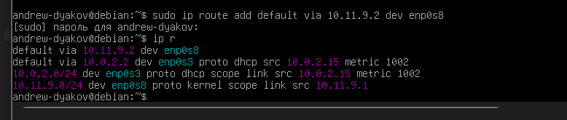
- Выполнить настройку NAT:
sudo iptables -t nat -A POSTROUTING –o enp0s8 -j MASQUERADE
sudo apt install iptables-persistent
sudo systemctl stop nftables
sudo systemctl disable nftables
Вместо enp0s8 — имя интерфейса, который смотрит в сторону Alpine
Если ругается, что нет iptables — установить iptables
- Продемонстрировать с помощью трассировки с Alpine до адреса 8.8.8.8

Справочные материалы:
- https://netplan.io/
- https://manpages.debian.org/testing/procps/sysctl.conf.5.en.html
- https://help.ubuntu.com/community/Sudoers

